Установка gogs+taiga+jenkins

1. Содержимое docker-compose.yml

version: "3.5"

x-environment:
&default-back-environment
WEBHOOKS_ENABLED: "True"
# Database settings
POSTGRES_DB: taiga
POSTGRES_USER: taiga
POSTGRES_PASSWORD: taiga
POSTGRES_HOST: taiga-db
# Taiga settings
TAIGA_SECRET_KEY: "taiga-back-secret-key"
TAIGA_SITES_DOMAIN: "localhost:9000"
TAIGA_SITES_SCHEME: "http"
# Rabbitmq settings
# Should be the same as in taiga-async-rabbitmq and taiga-events-rabbitmq
RABBITMQ_USER: taiga
RABBITMQ_PASS: taiga
# Telemetry settings
ENABLE_TELEMETRY: "True"

x-volumes:
&default-back-volumes
- taiga-static-data:/taiga-back/static
- taiga-media-data:/taiga-back/media
# - ./config.py:/taiga-back/settings/config.py

services:
taiga-db:
image: postgres:12.3
environment:
POSTGRES_DB: taiga
POSTGRES_USER: taiga
POSTGRES_PASSWORD: taiga
volumes:
- taiga-db-data:/var/lib/postgresql/data
networks:
- taiga

taiga-back:
image: taigaio/taiga-back:latest
environment: *default-back-environment
volumes: *default-back-volumes
networks:
- taiga
depends_on:
- taiga-db
- taiga-events-rabbitmq
- taiga-async-rabbitmq

taiga-async:
image: taigaio/taiga-back:latest
entrypoint: ["/taiga-back/docker/async_entrypoint.sh"]
environment: *default-back-environment
volumes: *default-back-volumes
networks:
- taiga
depends_on:
- taiga-db
- taiga-back
- taiga-async-rabbitmq

taiga-async-rabbitmq:
image: rabbitmq:3-management-alpine
environment:
RABBITMQ_ERLANG_COOKIE: secret-erlang-cookie
RABBITMQ_DEFAULT_USER: taiga
RABBITMQ_DEFAULT_PASS: taiga
RABBITMQ_DEFAULT_VHOST: taiga
volumes:
- taiga-async-rabbitmq-data:/var/lib/rabbitmq
networks:
- taiga

taiga-front:
image: taigaio/taiga-front:latest
environment:
TAIGA_URL: "http://localhost:9000"
TAIGA_WEBSOCKETS_URL: "ws://localhost:9000"
networks:
- taiga
# volumes:
# - ./conf.json:/usr/share/nginx/html/conf.json

taiga-events:
image: taigaio/taiga-events:latest
environment:
RABBITMQ_USER: taiga
RABBITMQ_PASS: taiga
TAIGA_SECRET_KEY: "taiga-back-secret-key"
networks:
- taiga
depends_on:
- taiga-events-rabbitmq

taiga-events-rabbitmq:
image: rabbitmq:3-management-alpine
environment:
RABBITMQ_ERLANG_COOKIE: secret-erlang-cookie
RABBITMQ_DEFAULT_USER: taiga
RABBITMQ_DEFAULT_PASS: taiga
RABBITMQ_DEFAULT_VHOST: taiga
volumes:
- taiga-events-rabbitmq-data:/var/lib/rabbitmq
networks:
- taiga

taiga-protected:
image: taigaio/taiga-protected:latest
environment:
MAX_AGE: 360
SECRET_KEY: "taiga-back-secret-key"
networks:
- taiga

taiga-gateway:
image: nginx:1.19-alpine
ports:
- "9000:80"
volumes:
- ./taiga-gateway/taiga.conf:/etc/nginx/conf.d/default.conf
- taiga-static-data:/taiga/static
- taiga-media-data:/taiga/media
networks:
- taiga
depends_on:
- taiga-front
- taiga-back
- taiga-events
mysql:
image: mysql:latest
restart: always
volumes:
- ~/mysql:/var/lib/mysql
ports:
- "3307:3306"
environment:
MYSQL_ROOT_PASSWORD: root
MYSQL_DATABASE: gogs
MYSQL_USER: gogs
MYSQL_PASSWORD: gogs
jenkins:
image: jenkins/jenkins:lts
privileged: true
user: root
ports:
- 8080:8080
- 50000:50000
container_name: jenkins
# check that the ~/jenkins directory exist
volumes:
- ./jenkins:/var/jenkins_home
- /var/run/docker.sock:/var/run/docker.sock
- /usr/local/bin/docker:/usr/local/bin/docker
gogs:
image: gogs/gogs:latest
volumes:
- ./gogs:/data
ports:
- "222:22"
- "3000:3000"
depends_on:
- mysql
links:
- mysql
volumes:
taiga-static-data:
taiga-media-data:
taiga-db-data:
taiga-async-rabbitmq-data:
taiga-events-rabbitmq-data:

networks:
taiga:

На каждый компонент приходится свой компонент services. Для каждого проекты берутся файлы из контейнеров из dockerhub.

- Taiga работает на порту 9000
- Gogs работает на порту 3000
- Jenkins работает на порту 8080

2. Установка
- Запустить docker-compose up
- Через команду ip address взять второй ip address в списке (в дальнейшем в url мы будем менять localhost на этот ip, но не будем упоминать об этом в руководстве)
1) Создание проекта в системе управления задачами
- Создать суперпользователя для taiga командой: docker-compose -f docker-compose.yml -f docker-compose-inits.yml run —rm taiga-manage createsuperuser
- Залогиниться в taiga под данными суперпользователя по адресу localhost:9000
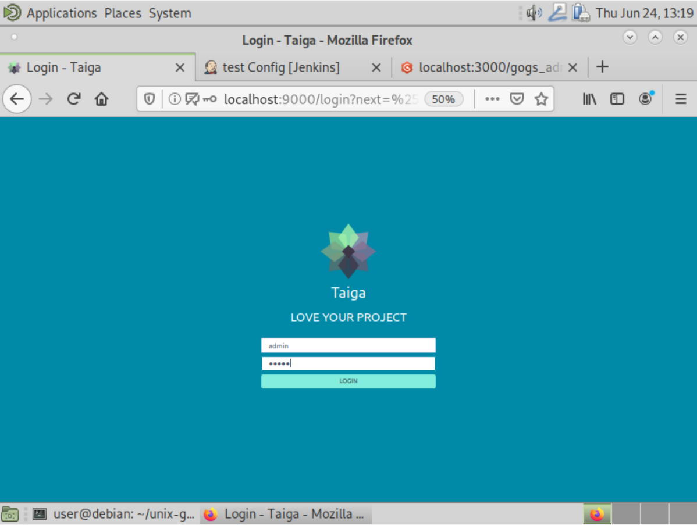
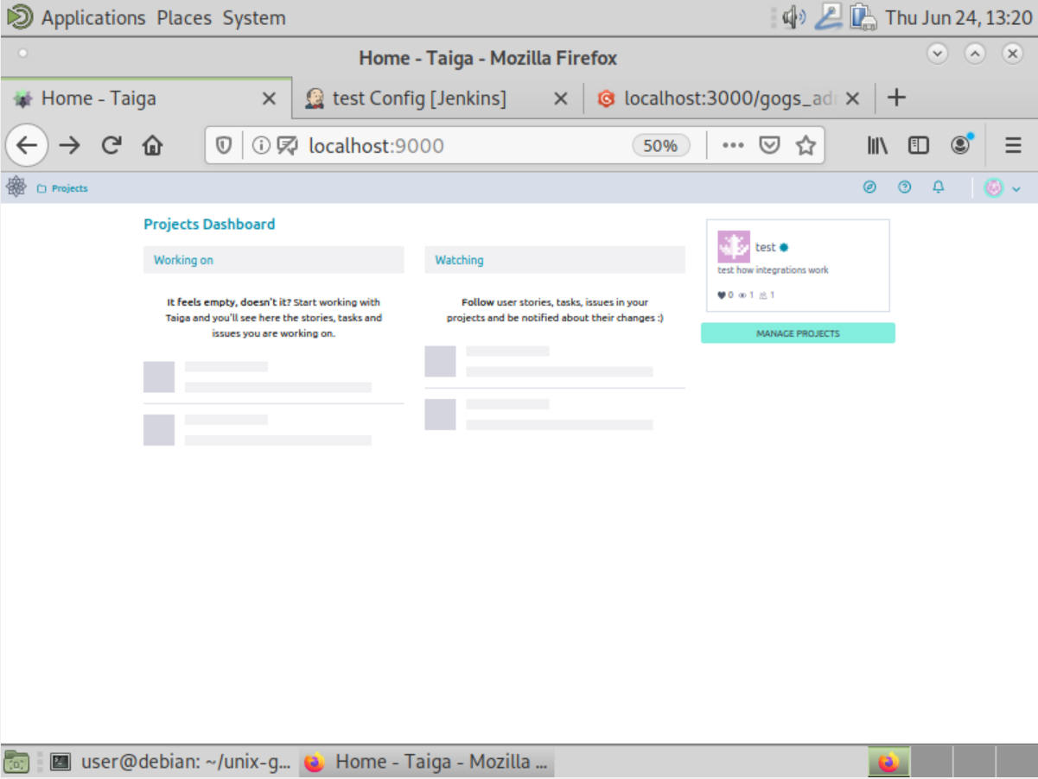
- После успешного входа в систему, нажать на кнопку manage projects
- Нажать new project
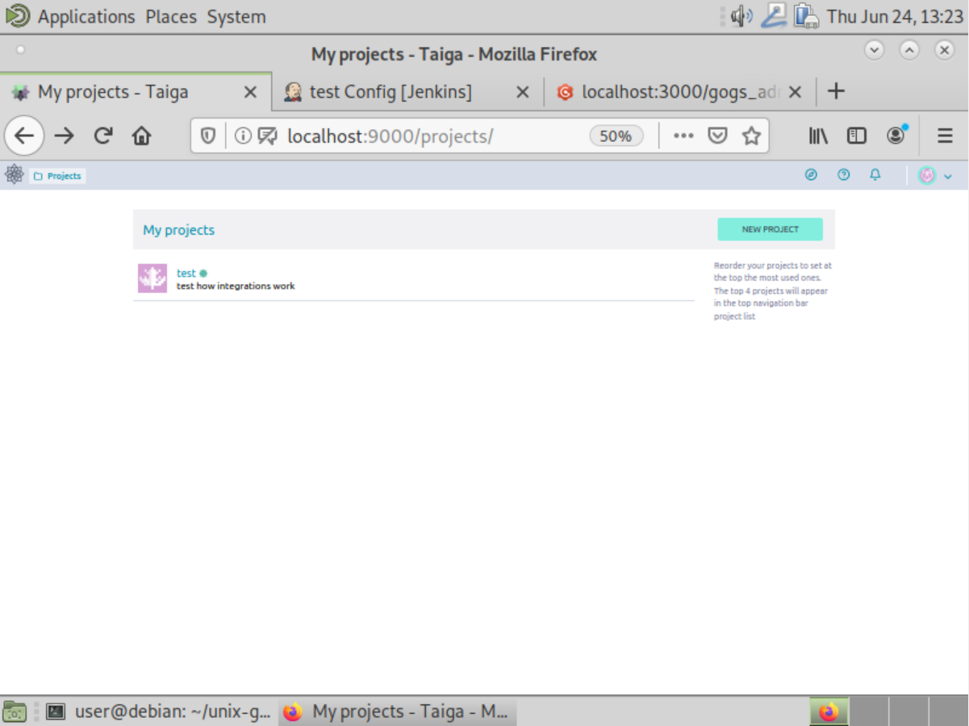
- выбрать интересующий тип проекта и заполнить необходимые данные. Нажать на кнопку create project
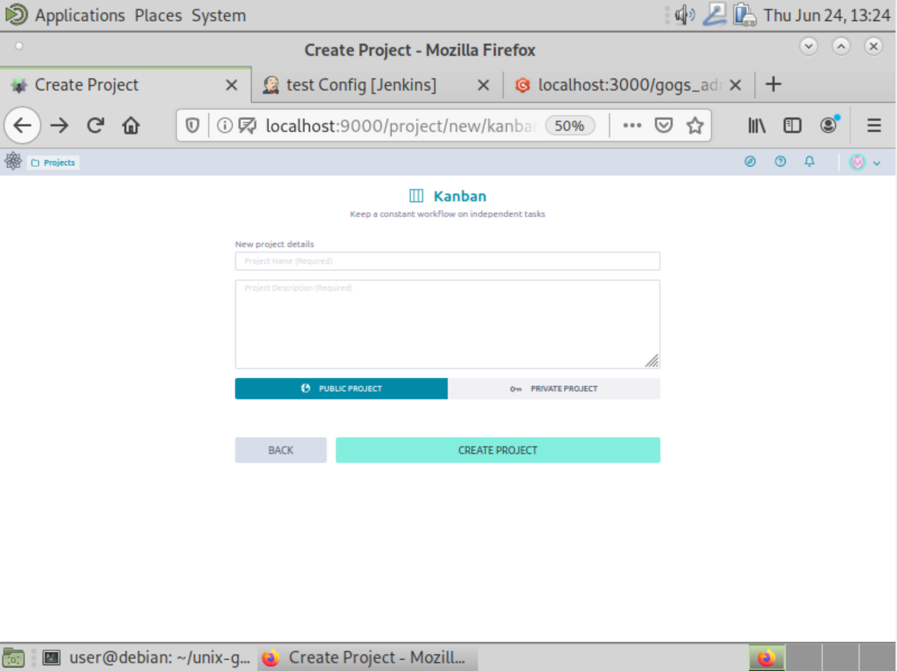
2) Создание репозитория в системе управления репозиториями.
- Перейти на адресу localhost:3000 и провести первоначальную настройкуgogs согласно данным из конфига:
host: mysql:3306
user:gogs
password:gogs
database: gogs
и создать пользователя админа.

- После логина нажмите на + напротив My Repositories
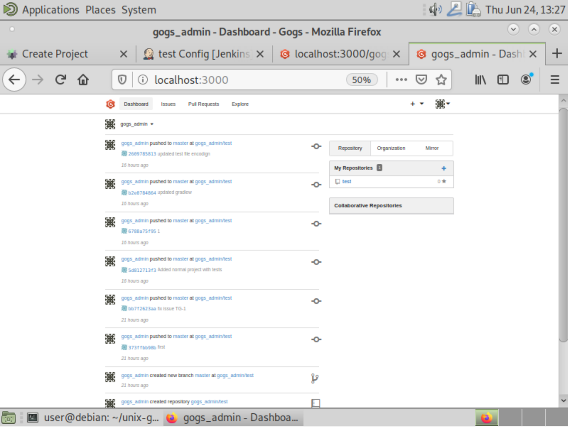
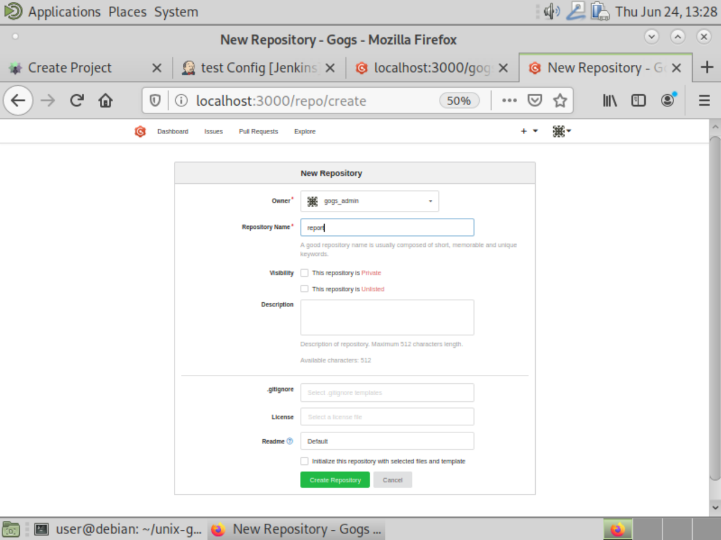
- Заполните поля для нового репозитория и нажмите на кнопку create repository

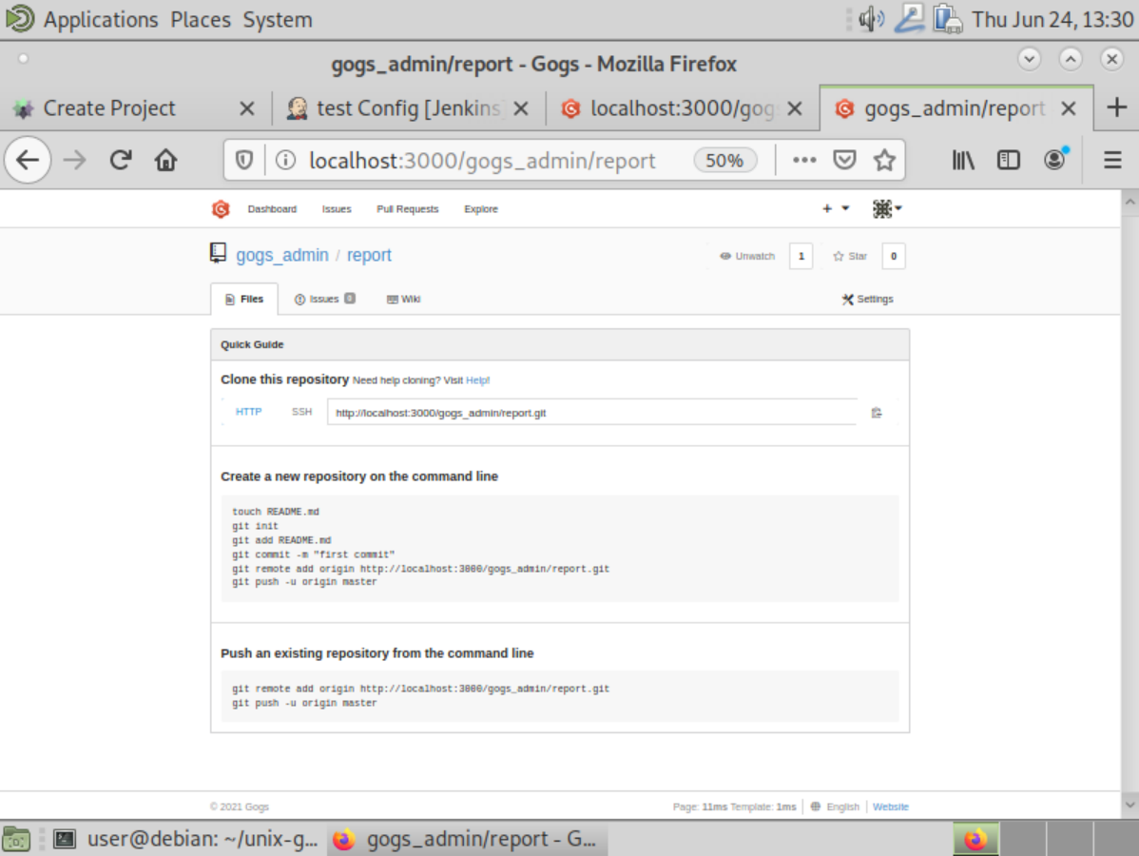
- Если репозиторий будет успешно вас перебросит на страницу репозитория в системе, где будут представлены необходимые команды

3) Создание задач проверки исходного кода в системе непрерывной интеграции.
- После установки получить secret key для jenkins. Ввести его по адресу localhost:8080
- Зарегистрировать аккаунт в jenkins и залогиниться
- Выбрать create item, после выбрать тип и указать название, в настройках General выбрать git repository и указать ссылку на созданный ранее репозиторий в gogs. В настройках Source code management указать git и ссылку на репозиторий в gogs.
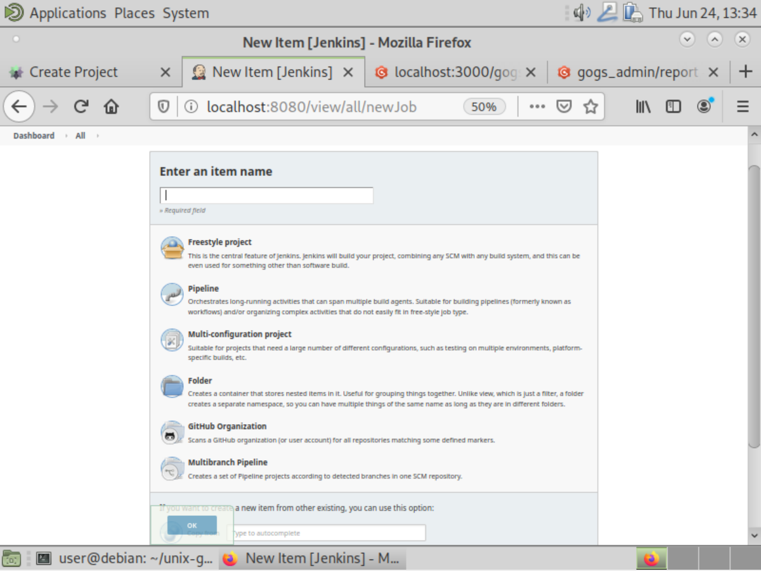

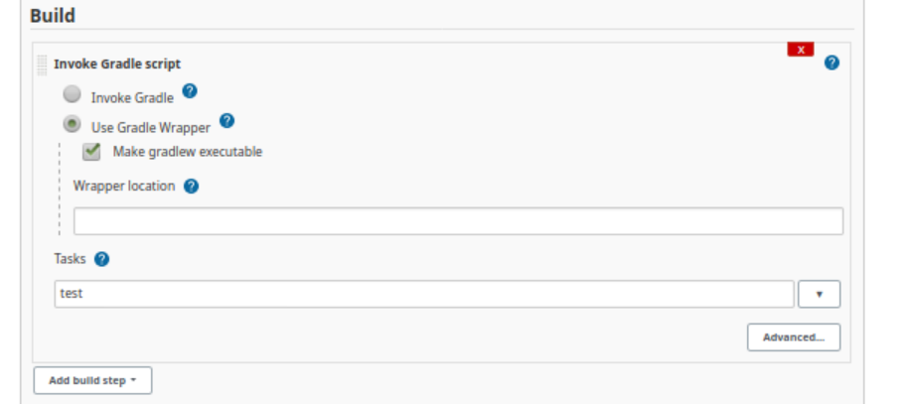
- Создадим build и post-build действия. В настройках build выбираем invoke gradle script и ставим галочку у Make gradlew executable. В поле tasks вписываем test

- В настройках post-build выбираем publish junit test report и заполняем его как на картинке
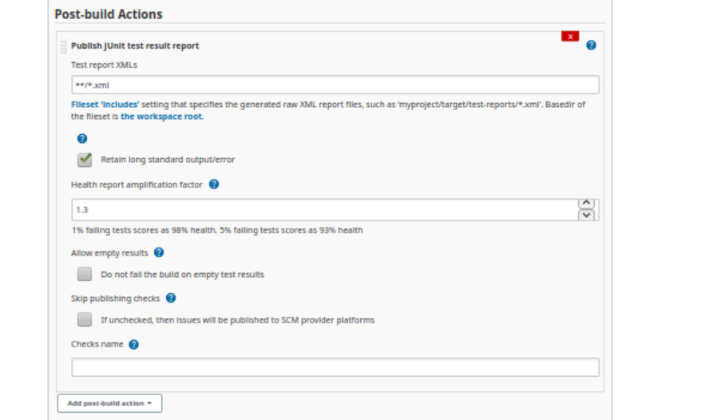

- Сохраняем изменения job-a

4) Связывание систем друг с другом для выполнения автоматических действий.

- Установить plugin gogs для jenkins (manage jenkins → manage plugins)
- Создать в gogs новый веб хук (/settings/hooks ), указать в качестве url: http://localhost:8080/gogs-webhook/?job=название_созданного_job_в_jenkins. Указать только push события. Нажать кнопку add webhook (не забываем о замене localhost)
- В taiga перейти в admin→integration→gogs
- Скопировать secret key и payload url в новый хук gogs-a

3. Dockerfile-ы и их описание
- Gogs
Данный файл брался c оффициального git репозитория проекта Gogs Часть образа binarybuilder базируется на golang:alpine3.11
FROM golang:alpine3.11 AS binarybuilder
Установка зависимостей и нужных приложений
RUN apk --no-cache --no-progress add --virtual \
build-deps \
build-base \
git \
linux-pam-dev
Рабочий каталог внутри контейнера
WORKDIR /gogs.io/gogs
Добавление всего git-репозитория в контейнер
COPY . .
Build приложения в контейнере
RUN make build TAGS="cert pam"
Образ базируется на alpine:3.11
FROM alpine:3.11
Добавление git-репозитория в контейнер в папку
ADD https://github.com/tianon/gosu/releases/download/1.11/gosu-amd64 /usr/sbin/gosu
Создание запускаемого приложения, копирование списка репозиториев из http://dl-2.alpinelinux.org/alpine/edge/community/ в контейнер, установка зависимостей
RUN chmod +x /usr/sbin/gosu \
&& echo http://dl-2.alpinelinux.org/alpine/edge/community/ >> /etc/apk/repositories \
&& apk --no-cache --no-progress add \
bash \
ca-certificates \
curl \
git \
linux-pam \
openssh \
s6 \
shadow \
socat \
tzdata \
rsync
Задание переменной окружения GOGS_CUSTOM
ENV GOGS_CUSTOM /data/gogs
Перенос файла nsswitch.conf в контейнер
COPY docker/nsswitch.conf /etc/nsswitch.conf
Рабочий каталог внутри контейнера
WORKDIR /app/gogs
Копирование папки docker в контейнер
COPY docker ./docker
Копирование файлов из binarybuilder в папку в контейнере
COPY --from=binarybuilder /gogs.io/gogs/gogs .
Запуск исполняемого файла finalize.sh
RUN ./docker/finalize.sh
Указание хранилищ для баз данных и резервного копирования
VOLUME ["/data", "/backup"]
Открытие портов
EXPOSE 22 3000
Указание входной точки
ENTRYPOINT ["/app/gogs/docker/start.sh"]
Задание первоначальной команды для исполняемого контейнера
CMD ["/bin/s6-svscan", "/app/gogs/docker/s6/"]

- taiga-back

Образ базируется на python 3.7
FROM python:3.7-slim
LABEL maintainer="support@taiga.io"

Указание переменный среды необходимых для запуска
ENV DEBIAN_FRONTEND=noninteractive
ENV PYTHONUNBUFFERED=1
ENV PYTHONDONTWRITEBYTECODE=1
ENV PYTHONFAULTHANDLER=1

Использование виртуальных переменных
RUN python -m venv /opt/venv
ENV PATH="/opt/venv/bin:$PATH"

Копирование кода и указание рабочей директории
COPY . /taiga-back
WORKDIR /taiga-back

Указание версии gosu
ENV GOSU_VERSION 1.12

RUN set -eux; \
savedAptMark="$(apt-mark showmanual)"; \
apt-get update; \
Установка системных зависимостей
apt-get install -y \
build-essential \
gettext \
git \
net-tools \
procps \
wget; \
Установка gosu
apt-get install -y --no-install-recommends ca-certificates wget; \
dpkgArch="$(dpkg --print-architecture | awk -F- '{ print $NF }')"; \
wget -O /usr/local/bin/gosu "https://github.com/tianon/gosu/releases/download/$GOSU_VERSION/gosu-$dpkgArch"; \
wget -O /usr/local/bin/gosu.asc "https://github.com/tianon/gosu/releases/download/$GOSU_VERSION/gosu-$dpkgArch.asc"; \
chmod +x /usr/local/bin/gosu; \
Проверка подписи gosu
export GNUPGHOME="$(mktemp -d)"; \
gpg --batch --keyserver hkps://keys.openpgp.org --recv-keys B42F6819007F00F88E364FD4036A9C25BF357DD4; \
gpg --batch --verify /usr/local/bin/gosu.asc /usr/local/bin/gosu; \
command -v gpgconf && gpgconf --kill all || :; \
rm -rf "$GNUPGHOME" /usr/local/bin/gosu.asc; \
Установка зависимостей taiga
python -m pip install --upgrade pip; \
python -m pip install wheel; \
python -m pip install -r requirements.txt; \
python -m pip install -r requirements-contribs.txt; \
python manage.py compilemessages; \
python manage.py collectstatic --no-input; \
chmod +x docker/entrypoint.sh; \
chmod +x docker/async_entrypoint.sh; \
cp docker/config.py settings/config.py; \
Создание группы для taiga и пользователя для её использования, выдача пользователю разрешений
groupadd --system taiga --gid=999; \
useradd --system --no-create-home --gid taiga --uid=999 --shell=/bin/bash taiga; \
mkdir -p /taiga-back/media/exports; \
chown -R taiga:taiga /taiga-back; \
# remove unneeded files and packages
Удаление ненужных файлов и пакетов
apt-get purge -y \
build-essential \
gettext \
git; \
apt-get autoremove -y; \
rm -rf /var/lib/apt/lists/*; \
rm -rf /root/.cache; \
Очистка gosu
apt-mark auto '.*' > /dev/null; \
[ -z "$savedAptMark" ] || apt-mark manual $savedAptMark; \
apt-get purge -y --auto-remove -o APT::AutoRemove::RecommendsImportant=false; \
Очистка taiga
rm requirements.txt; \
rm requirements-contribs.txt; \
find . -name '__pycache__' -exec rm -r '{}' +; \
find . -name '*pyc' -exec rm -r '{}' +; \
find . -name '*po' -exec rm -r '{}' +

ENV DJANGO_SETTINGS_MODULE=settings.config

Открытие порта 8000
EXPOSE 8000
Указание входной точки
ENTRYPOINT ["./docker/entrypoint.sh"]

- taiga-front
Используется образ nginx:1.19-alpine
FROM nginx:1.19-alpine
LABEL maintainer="support@taiga.io"

Копирование файлов в контейнер
COPY docker/default.conf /etc/nginx/conf.d/default.conf
COPY docker/conf.json.template /
COPY docker/config_env_subst.sh /docker-entrypoint.d/30_config_env_subst.sh

RUN set -eux; \
apk update; \
apk add --no-cache --virtual .build-deps \
subversion; \
apk add \
bash; \
Установка ядра taiga-front
wget https://github.com/kaleidos-ventures/taiga-front-dist/archive/6.2.1.zip -O source.zip; \
unzip source.zip; \
mv /taiga-front-dist-6.2.1 /taiga; \
mv /conf.json.template taiga/dist/; \
chmod +x /docker-entrypoint.d/30_config_env_subst.sh; \
Установка contrib для taiga-front
mkdir /taiga/dist/plugins; \
cd /taiga/dist/plugins; \
svn export "https://github.com/kaleidos-ventures/taiga-contrib-slack/tags/6.2.1/front/dist" "slack"; \
svn export "https://github.com/kaleidos-ventures/taiga-contrib-github-auth/tags/6.2.1/front/dist" "github-auth"; \
svn export "https://github.com/kaleidos-ventures/taiga-contrib-gitlab-auth/tags/6.2.1/front/dist" "gitlab-auth"; \
cd /; \
Удаление неиспользуемых зависимостей
apk del --no-cache .build-deps; \
rm source.zip; \
Проверка готовности nginx
mv /taiga/dist/* /usr/share/nginx/html; \
rm -rf /taiga

- taiga-events
Используется образ node:12-alpine
FROM node:12-alpine
LABEL maintainer="support@taiga.io"

Копирование файлов в контейнер
COPY . /taiga-events
Установка рабочей директории
WORKDIR /taiga-events

Выполнение команд для запуск и выполнение su-exec для легкого перехода от root
RUN set -eux; \
apk update; \
apk add --no-cache \
gettext \
su-exec; \
npm install; \
chmod +x docker/entrypoint.sh; \
addgroup -g 99 -S taiga; \
adduser -u 99 -S -D -G taiga -H -h /taiga-events -s /bin/sh taiga; \
chown -R taiga:taiga /taiga-events

Открытие порта
EXPOSE 8888
Установка точки входа
ENTRYPOINT ["./docker/entrypoint.sh"]

- taiga-protected
Используется образ python:3.7-slim
FROM python:3.7-slim
LABEL maintainer="support@taiga.io"

Избегание запроса конфигурации
ENV DEBIAN_FRONTEND=noninteractive

Задание переменных окружения
ENV PYTHONUNBUFFERED=1
ENV PYTHONDONTWRITEBYTECODE=1
ENV PYTHONFAULTHANDLER=1

Использование виртуальных переменных
RUN python -m venv /opt/venv
ENV PATH="/opt/venv/bin:$PATH"

Копирование кода в контейнер
COPY . /taiga-protected
Установка рабочей директории
WORKDIR /taiga-protected

Установка версии gosu
ENV GOSU_VERSION 1.12

RUN set -eux; \
savedAptMark="$(apt-mark showmanual)"; \
apt-get update; \
Установка системных зависимостей
apt-get install -y \
build-essential \
git; \
Установка gosu
apt-get install -y --no-install-recommends ca-certificates wget; \
dpkgArch="$(dpkg --print-architecture | awk -F- '{ print $NF }')"; \
wget -O /usr/local/bin/gosu "https://github.com/tianon/gosu/releases/download/$GOSU_VERSION/gosu-$dpkgArch"; \
wget -O /usr/local/bin/gosu.asc "https://github.com/tianon/gosu/releases/download/$GOSU_VERSION/gosu-$dpkgArch.asc"; \
chmod +x /usr/local/bin/gosu; \
Подтверждение подписи gosu
export GNUPGHOME="$(mktemp -d)"; \
gpg --batch --keyserver hkps://keys.openpgp.org --recv-keys B42F6819007F00F88E364FD4036A9C25BF357DD4; \
gpg --batch --verify /usr/local/bin/gosu.asc /usr/local/bin/gosu; \
command -v gpgconf && gpgconf --kill all || :; \
rm -rf "$GNUPGHOME" /usr/local/bin/gosu.asc; \
Установка зависимостей taiga-protected
python -m pip install --upgrade pip; \
python -m pip install wheel; \
python -m pip install -r requirements.txt; \
chmod +x docker/entrypoint.sh; \
Создание группы taiga и пользователя для неё. Выдача ему разрешений
groupadd --system taiga --gid=999; \
useradd --system --no-create-home --gid taiga --uid=999 --shell=/bin/bash taiga; \
chown -R taiga:taiga /taiga-protected; \
Удаление ненужных файлов и пакетов
apt-get purge -y \
build-essential \
gettext \
git; \
apt-get autoremove -y; \
rm -rf /var/lib/apt/lists/*; \
rm -rf /root/.cache; \
Очистка gosu
apt-mark auto '.*' > /dev/null; \
[ -z "$savedAptMark" ] || apt-mark manual $savedAptMark; \
apt-get purge -y --auto-remove -o APT::AutoRemove::RecommendsImportant=false; \
Очистка taiga-protected
rm requirements.txt; \
find . -name '__pycache__' -exec rm -r '{}' +; \
find . -name '*pyc' -exec rm -r '{}' +

Открытие порта
EXPOSE 8003
Установка точки входа
ENTRYPOINT ["./docker/entrypoint.sh"]

- jenkins
Часть образа builder базируется на maven:3.5.4-jdk-8
FROM maven:3.5.4-jdk-8 as builder

Копирование файлов в контейнер
COPY .mvn/ /jenkins/src/.mvn/
COPY cli/ /jenkins/src/cli/
COPY core/ /jenkins/src/core/
COPY src/ /jenkins/src/src/
COPY test/ /jenkins/src/test/
COPY test-pom/ /jenkins/src/test-pom/
COPY test-jdk8/ /jenkins/src/test-jdk8/
COPY war/ /jenkins/src/war/
COPY *.xml /jenkins/src/
COPY LICENSE.txt /jenkins/src/LICENSE.txt
COPY licenseCompleter.groovy /jenkins/src/licenseCompleter.groovy
COPY show-pom-version.rb /jenkins/src/show-pom-version.rb

Установка рабочей директории
WORKDIR /jenkins/src/

Выполнение команды в контейнере
RUN mvn clean install --batch-mode -Plight-test

Использование образа jenkins/jenkins:latest
FROM jenkins/jenkins:latest

LABEL Description="This is an experimental image for the master branch of the Jenkins core" Vendor="Jenkins Project"

Копирование данных в контейнер из образа builder
COPY --from=builder /jenkins/src/war/target/jenkins.war /usr/share/jenkins/jenkins.war

Установка точки входа
ENTRYPOINT ["tini", "--", "/usr/local/bin/jenkins.sh"]

